**REX**

Le but de ces quelques lignes est de faire un REX rapide sur notre présentation.

**PRÉSENTATION ORALE (15 premières minutes)**

Après un premier essai “laborieux” nous avons décidé de revenir sur un PPT plus classique.

* + Points clés : SIMPLICITÉ / DIDACTIQUE.
  + Entraînement et travail sur la coordination et les transitions.
  + Utilisation d’un nouvel outil (PREZI) n’a pas oeuvré envers une meilleur clarté et a même amené de la confusion.
  + Nous avons eu un ressenti positif sur la réception et la compréhension de l’auditoire à nos explications.
  + Une des difficultées principales de la présentation était de rendre compte du travail fourni pendant les 3 mois du projet, et d’expliquer la technologie tout en restant dans le cadre “académique” de la présentation en seulement 15 minutes.

**DÉMONSTRATEUR (5 dernières minutes)**

L’incrément 1 était finalisé. Il nous tenait à coeur d’amener l’incrément 2 à son terme. Nous avons tout tenté ! Il nous a semblé logique et essentiel que le public participe afin de mettre en avant la décentralisation de la Blockchain.

Ce qui a fonctionné

* + - Développement d’une application multi-plateforme
    - Mise en place d’un réseau privé
    - Participation des utilisateurs (12 au total)
    - Le minage s’est lancé sur tous les postes des participants

Ce qui n’a pas fonctionné

* + Incompréhension de l’interface utilisateur -> manque de réflexion sur l’UI
    - Manque de cadrage pour coordonner la démo (c'était un peu le “bordel” :) )
    - Le smart-contract n’a pas fonctionné -> quelques utilisateurs ont réussi à miser, nous avons lancé le smart-contract en vain
  + Les utilisateurs n’ont peut être pas compris le but de la démonstration -> manque d’entrainement sur la partie démo et de réflexion sur le message à faire passer
  + Des utilisateurs ont “spammé” pour voter -> pas de message d’alerte côté smart-contract

Afin d’éviter ces dysfonctionnements nous aurions pu anticiper et mieux tester l’application. Mais nous avons fait face à un sérieux manque de temps, et avons préféré être joueur et faire la démo.

**ANALYSE & REFLEXION**

Le but de cette partie n’est pas forcément d’apporter des réponses mais d’enrichir le REX pour une éventuelle reprise du sujet.

NB; Attention, l’heure du dernier bloc remonte à 4h car la capture à été effectuée après la démonstration.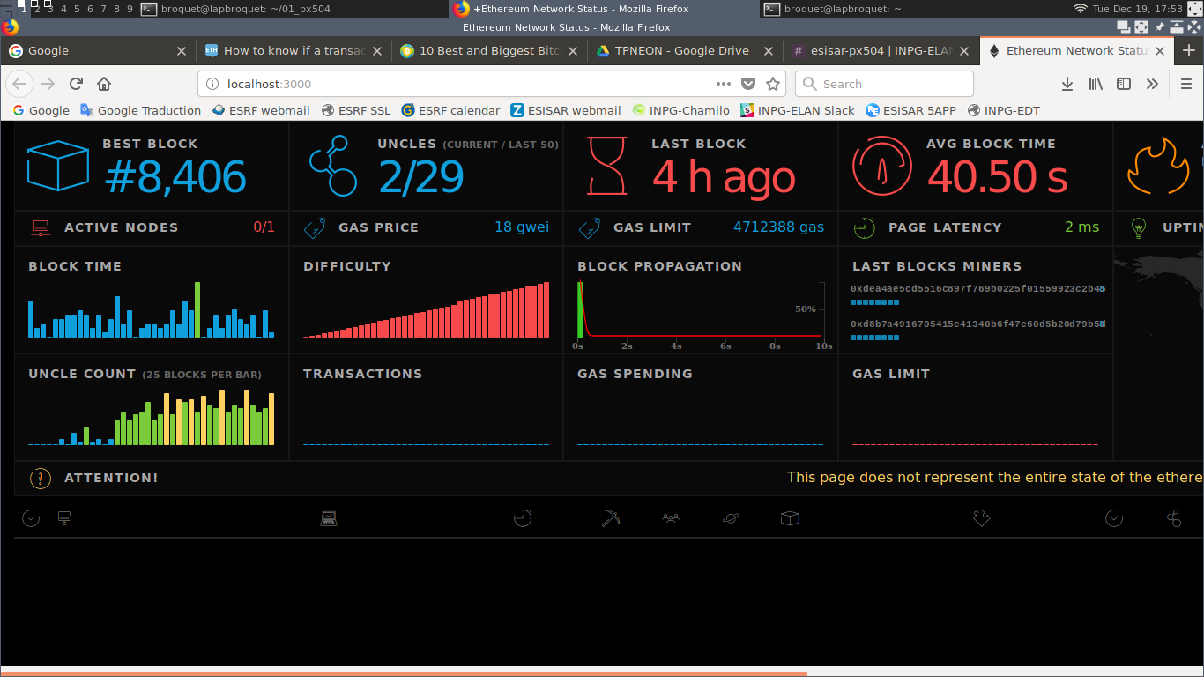

Temps de création des blocs

Nous avions effectué nos tests à 4 postes maximum. Lors de nos tests, le temps moyen de minage était resté constant. Or, avec une augmentation rapide du nombre de noeuds (et donc de la puissance) le minage des blocs est passé à 2 secondes -> la difficulté n’a pas augmentée assez vite?

Uncle

(ce sont des blocs prochent d’êtres valides et qui ont comme effet de créer des fork dans la blockchain). Lors de nos tests, nous avions eu un ou deux uncle. Or, comme le montre la copie d’écran, il y a eu un nombre très élevé d’uncle. -> conséquence ralentissement des transactions qui se “perdent” dans les fork et doivent être re-minées?

Ce que nous aurions pu faire

* Simuler plus de noeuds avec des VM ou Docker afin de regarder le comportement du réseau face à un nombre de noeud plus important.
* Possibilité d’augmenter la difficulté de départ dans le fichier d’initialisation de la blockchain.

L’Après

Nous avons été agréablement surpris du nombres de questions pendant la présentation mais surtout après. Certains étudiants nous ont demandé des renseignements sur la technologie, le minage et le Bitcoin, ainsi que sur les Smart Contracts.

La découverte de la technologie, surtout à l’époque de son explosion d’applications, était vraiment très intéressant. Ce projet nous a fait poser beaucoup de questions technologiques, mais aussi économiques et politiques.